2006年度 卒業論文

石英ガラスで発生する
チェレンコフ光を用いた
荷電粒子の検出

物理科学科奈良女子大学 理学部
高エネルギー物理学研究室
玉木 智子・平井 珠生

【目次】

第１章 はじめに ３
1.1 実験の目的・・・・・・・・・・・・・・・・・・・・・・・ ３
1.2 本論文の構成・・・・・・・・・・・・・・・・・・・・・・ ３

第２章 測定の原理 ４
2.1 宇宙線
2.2 チェレンコフ光・・・・・・・・・・・・・・・・・・・・ ４
2.3 使用する線源${\text{Sr}}^{\text{90}}$ ・・・・・・・・・・・・・・・・・・ ５
2.4 荷電粒子のエネルギー損失・・・・・・・・・・・・・・・ ６
2.5 光電効果・・・・・・・・・・・・・・・・・・・・・・・ ７

第３章 実験装置の概要 ８
3.1 光電子増倍管・・・・・・・・・・・・・・・・・・・・・ ８
3.2 チェレンコフカウンター・・・・・・・・・・・・・・・・ ９
3.2 シンチレーションカウンター・・・・・・・・・・・・・・ １０

第４章 データ収集･解析装置の概要 １１ 4.1 camdrv・・・・・・・・・・・・・・・・・・・・・・・ １２
4.2 CAMAC・・・・・・・・・・・・・・・・・・・・・・ １２
4.2.1 CAMAC規格の概略・・・・・・・・・・・・・・・・ １２
4.3 データ収集プログラムの作成・・・・・・・・・・・・・ １４
4.3.1 tdcadc.c・・・・・・・・・・・・・・・・・・・・・ １５
4.3.2 plottdcadc.c・・・・・・・・・・・・・・・・・・・ ２１

第５章 ADCによる${\text{Sr}}^{\text{90}}$の測定と結果 ２４
5.1 Block Diagram・・・・・・・・・・・・・・・・・・・・ ２４
5.2 ADCの動作テスト・・・・・・・・・・・・・・・・・・ ２６
5.3 測定結果・考察・・・・・・・・・・・・・・・・・・・・・２７

第６章 ADCによる宇宙線の測定 ２８
6.1 Block Diagram・・・・・・・・・・・・・・・・・・・・ ２８
6.2 測定結果・考察・・・・・・・・・・・・・・・・・・・・ ２９
6.3 ピーク値とガラスの厚さの関係・・・・・・・・・・・・・ ３１
6.4 光子数の計算・・・・・・・・・・・・・・・・・・・・ ３４
第７章 TDCによる宇宙線の測定 ３７
7.1 Block Diagram・・・・・・・・・・・・・・・・・・・・ ３７
7.2 TDC(RPC-060 ch1)の動作テスト・・・・・・・・・・・・ ３８
7.3 測定結果・考察・・・・・・・・・・・・・・・・・・・・ ３９
7.3.1 チェレンコフカウンターにおける宇宙線の測定結果・考察３９
7.3.2 時間差(delay)での比較・・・・・・・・・・・・・・・ ４０
7.3.3 改善策・・・・・・・・・・・・・・・・・・・・・・ ４２
7.4 TDC(RPC-060 ch5)の動作テスト・・・・・・・・・・・・ ４４
7.5 測定結果・考察・・・・・・・・・・・・・・・・・・・・ ４５

第８章 ADCとTDCによる宇宙線の測定 ４７
8.1 Block Diagram・・・・・・・・・・・・・・・・・・・・ ４７
8.2 測定結果・考察・・・・・・・・・・・・・・・・・・・・ ４８
8.3 分解能の比較・・・・・・・・・・・・・・・・・・・・・ ５０

第９章 まとめ・今後の課題 ５２

参考文献 ５３
謝辞 ５４

- はじめに

１．１ 実験の目的

高エネルギー物理学とは、物質の究極の構成要素とそこに働く相互作用について研究する学問である。その研究は加速器を使い衝突反応により生成した粒子を検出器で捉え、その信号をエレクトロニクスとコンピューターで記録、解析する、という手法を用いている。
生成された粒子の種類、方向、エネルギー、運動量の識別に用いられている検出器の中に、荷電粒子が物質中の光速を超える速度で走るときに生成されるチェレンコフ光を用いるチェレンコフカウンターがある。
本実験ではこのチェレンコフカウンターを実際に製作し、線源や宇宙線を用いて荷電粒子の検出を行う。また、その過程において高エネルギー物理学の基礎的な実験技術を習得することをこの実験の目的とする。

１．２ 本論文の構成

本論文では、始めに放射線計測やチェレンコフ光の原理について述べ、次に実験装置やデータ収集解析装置の概要について述べる。そしてその上で実験を行い得られた結果・考察を述べる。

- 測定の原理

  - 宇宙線

宇宙線には直接飛来する一次宇宙線と、一次宇宙線と大気中の原子核との相互作用で作られる二次宇宙線がある。一次宇宙線の90％は陽子（ｐ）で、残りはHe、C、Oなどの原子核である。陽子は大気中で空気の原子核との相互作用で二次粒子を生成する。二次粒子はさらに原子核と相互作用し新たな二次粒子を生成する。これが何回か繰り返されて多くの二次宇宙線が生成される。これをカスケードシャワー（cascade shower）と呼ぶ。多くの粒子は空気中で吸収されるが、透過力の強いミューオン（μ）は運動エネルギーの高い状態で地上に到達する。

２．２ 一次宇宙線の反応

一次宇宙線の中の核子（陽子・中性子：N）は空気中の原子核中の核子（N）と衝突し、以下のような反応を起こす。

$N+N→N+N+n⋅π^{+0−}+m⋅K^{+0−}+X$ （１）

その結果、多くのπ中間子やK中間子が作られる。
さらにK中間子は崩壊し、

$K→\text{μν}$
$K→\text{ππ}$ （２）

となる。寿命はKの静止系で$τ_{K}=1\text{.}\text{24}×{\text{10}}^{−8}\left(\text{sec}\right)$である。
π中間子は

$π^{0}→2γ$
$π^{−}→μ^{−}+\overline{ν_{μ}}$
$π^{+}→μ^{+}+ν_{μ}$ （３）

の崩壊をする。
$π^{0}$の寿命は$π^{0}$の静止系で$τ_{π^{0}}=0\text{.}\text{83}×{\text{10}}^{−\text{16}}(\text{sec})$、$π^{±}$の寿命は$π^{±}$の静止系で$τ_{π^{±}}=2\text{.}6×{\text{10}}^{−8}(\text{sec})$である。
ミューオンはさらに電子、ニュートリノ、反ニュートリノに崩壊する。

$μ^{−}→e^{−}+\overline{ν_{e}}+ν_{μ}$
$μ^{+}→e^{+}+ν_{e}+\overline{ν_{μ}}$ （４）

寿命は$2\text{.}2×{\text{10}}^{−6}(\text{sec})$と$π$に比べて長い。また高エネルギーなので相対論的効果により寿命が$1/{{\left(1−β^{2}\right)}^{1/2}}$倍長くなる。
したがって大部分のミューオンは崩壊せずに地上に到達する。

２．３ チェレンコフ光

物質中を通過する荷電粒子の速度$v$が、その物質中の光速$c/n$を超える速度で走るとき、粒子の飛跡に沿って物質が発する弱い光のことをチェレンコフ光という。チェレンコフ光は、可視光から紫外線領域の光で、粒子の進行方向に角度$θ$をなして円錐状に放出される（下図）。

$\text{cos}θ=\frac{1}{nβ}$ （$β=n/c,n=$屈折率） （５）
光を出す条件は、$β≥1/n$である。光子の数は${\text{sin}}^{2}θ$に比例する。

図２．１： チェレンコフ光

  - 使用する線源

本実験では予備実験に$\text{Sr}$を使用した。
原子核$\text{Sr}$はβ線を出して原子核$Y$の524keVの励起状態に崩壊する。この状態の$Y$は、さらに2.28MeVのβ線を出して原子核$\text{Zr}$に遷移する。

$\text{Sr}$

$β^{−}$ $\text{100}\text{\%}$
$Y$ 524keV

$\text{Zr}$ 2.28MeV

図２．２：$\text{Sr}$の崩壊図

２．５ 荷電粒子のエネルギー損失

荷電粒子が物質中を通ると、入射粒子と物質を構成する原子との電磁相互作用により原子が電子と正イオンに分離する。これを電離という。また、荷電粒子の通過により原子が励起状態になる場合もある。この励起状態から基底状態に遷移するときに光を放出し、この過程をシンチレーションと呼ぶ。電離や励起を繰り返し入射粒子はエネルギーを失う。
電荷$\text{Ze}$、速度$βc$の荷電粒子が、電荷$\text{ze}$、質量数A、原子番号Zの物質を通過する間に失う単位長さあたりの平均エネルギー損失は
$−\frac{\text{dE}}{\text{dx}}=0\text{.}\text{3070}⋅ρ⋅\frac{A}{Z}⋅\frac{z^{2}}{β^{2}}\left[\text{ln}\left(\frac{2m_{e}c^{2}γ^{2}β^{2}}{I}\right)−β^{2}\right]\left(\frac{\text{MeV}}{\text{cm}}\right)$ （６）

で与えられる。ここでIは、原子1個を電離するのに必要なエネルギーで、
$\frac{I}{Z}=\left(9\text{.}\text{76}+\text{58}\text{.}8⋅Z^{−1\text{.}\text{19}}\right)(\text{eV})$ $(\text{forZ}≥\text{13})$ （７）で表される。また、$D=4{πN}_{A}r_{e}^{2}m_{e}c^{2}=0\text{.}\text{3071}\left(\frac{\text{MeV}⋅{\text{cm}}^{2}}{g}\right)$で、$γ=(1−β^{2})^{−12}$である。
$δ$は密度効果と呼ばれるもので、$\text{ln}(γ)$の速度依存性を持つが、数％の補正である。

２．６ 光電効果

エネルギー$hν$の光子の衝突により、電子が光子を吸収し原子の電子を放出する現象を光電効果という。そのとき放出されるエネルギー$E$は、$E=hν−W$となる。（$W$:電子の束縛エネルギー）となる。

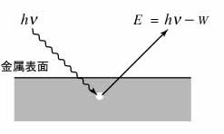
図２，３：光電効果

第３章 実験装置の概要

  - 光電子増倍管

光電子増倍管とはガラス管に封じられた真空管で、入射窓、光電面、電子増倍部より構成されている。その構造を以下の図に示す。

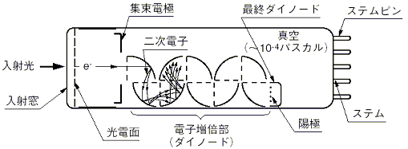
図２．４：光電子増倍管
光電子増倍管に入射した光は以下に示す過程を経て信号出力される。
- ガラス窓を透過する。
- 光電面内の電子を放出し、真空中に光電子を放出する。
- 光電子は集束電極により第一ダイノード上に誘導され、二次電子増倍された後、引き続く各ダイノードで二次電子放出を繰り返す。
- 最終ダイノードより放出された二次電子は陽極より取り出される。

本実験で使用する光電子増倍管はHAMAMATUのH3178とH7195である。
それぞれの仕様は以下を参照。
・H3178
http://jp.hamamatsu.com/products/node.do?dir=/division/etd/pd001/pd002/pd394/H3178-51&lang=ja&ext=html

・H7195
http://jp.hamamatsu.com/products/node.do?dir=/division/etd/pd001/pd002/pd394/H7195&lang=ja&ext=html

３．２ チェレンコフカウンター

本実験で製作したチェレンコフカウンターを下図に示す。

遮光キャップ 光学グリース

光電子増倍管
H7195

合成石英 遮光テープ

図３．１：チェレンコフカウンター

このカウンターは放射媒体である合成石英と光電子増倍管が一体となったものである。
接着剤には光学グリースを用いた。合成石英内で発生したチェレンコフ光が外部に透過するのを防ぐため遮光キャップをし、さらにキャップの上から遮光テープを巻いた。
合成石英の仕様は以下の通りである。
半径…25㎜
厚さ…10㎜
質量…43.176g
密度…2.20g/㎤
屈折率…1.5
波長領域…250nm～400nm
３．３ シンチレーションカウンター

荷電粒子は物質中を通ると原子または分子を励起して光を発生させる。ある種の物質では特にこの発光（Scintillation）が著しいので、光を捕える装置と組み合わせれば粒子の検出ができる。これをシンチレーションカウンターと呼ぶ。
（（シンチレーション光はチェレンコフ光に比べて、発光量は多いが発光時間は短い。これはチェレンコフ光は粒子が媒質中を条件を超える速度で走る間ずっと発光するのに対して、シンチレーション光は原子などが励起して元に戻る間だけ発光するからである。））

本実験で製作したシンチレーションカウンターを下図に示す。

光電子増倍管

プラスチックシンチレーター 接着剤（BC600）

図３．２：シンチレーションカウンター

シンチレーションカウンターはプラスチックシンチレーターと光電子増倍管が一体となったものである。接着材（BC600）を用いて接着し、上から遮光テープを巻きつけた。シンチレーションカウンターの内、トリガーに使用したものの光電子増倍管はH3135で、チェレンコフカウンターとの比較に使用したものの光電子増倍管はH7175である。
プラスチックシンチレーターとはプラスチック母材に微量の蛍光物質を流し込んだものである。荷電粒子が通過すると蛍光物質を励起して光が発生する。プラスチックシンチレーターは減衰時間がナノ秒（10⁻⁹秒）で高速計測に適している。

第４章 データ収集・解析装置の概要

検出器からのアナログ信号をデジタルデータに変換するために用いるADCやTDCにはCAMAC規格のものが広く用いられる。これらのADCやTDCはクレートコントローラーの制御下にある。このクレートコントーローラーとの情報の授受を行うPC側のインターフェースとPC内のデータ収集プログラムの仲介を行うのがデバイスドライバーである。

デバイスドライバー
CAMAC
PC
データ収集
プログラム

クレートコントローラー インターフェースボード

図４．１：データ収集・解析装置の概要

４．１ camdrv

デバイスドライバーとしてcamdrvを使用する。Camdrvは高エネルギー実験・原子核実験
のための汎用データ収集ソフトウェアであるKiNOKOの一部として作成されており、そのホームページからダウンロードした。
＊参照 http://www.awa.tohoku.ac.jp/~sanshiro/kinoko/camdrv/

本実験ではクレートコントローラーを東陽テクニカのCC/7700-PCI、インターフェースボードをLinux2.4xとして使用した。

４．２ CAMAC

CAMAC（Computer Automated Measurement and Control）とは放射線検出器のアナログ電気信号をデジタル量に数値化するエレクトロニクスの規格名である。計測や制御を目的とする装置を作成するのに、独立の単位機能を持つモジュール・ユニットを適当に組み合わせて構成することが行われる。このような複雑な装置を比較的単純なユニットの組み合わせで実現できる利点を持っている。

４．３ CAMAC規格の概略

- クレート
クレートは19インチの標準ラックに取り付けられるようになっており、最大25個のモジュールが挿入できるよう25個のステーションを17.2㎜間隔で持っている。それぞれのステーションは、モジュールをデータウェイ・コネクタに導き入れるために86ピンのデータウェイ・コネクタのソケット、モジュールを固定するためのねじ穴が設けられている。
- データウェイ
モジュールの相互間の信号の授受はデータウェイを通して行われる。この受動多線式のハイウェイはクレート内部に組み込まれており、全てのステーションのデータウェイ・コネクタ・ソケットに接続されている。
（３）モジュール
モジュールは幅約1.7㎝の整数倍が許され、裏側の半分にはモジュールの回線配線に使われるプリント基板ヘッジが86ピンのコネクターとなっている。クレートに差し込むと自動的にクレートの裏側のコネクターを通してCAMACデータウェイに接続され、電源、データや制御信号の受け渡しが行われるようになっている。
（４）クレート・コントローラー
クレートの右端の25番目のステーションは特別な配線になっており、クレート・コントローラーと呼ばれる。クレート・コントローラーは25番目以外の通常の配線をされたステ
ーションを少なくとも一つ占拠し、データウェイを監視する。
図４．２：CAMAC規格

４．４ データ収集プログラムの作成

ADCやTDCで数値化されたデータは、石英やシンチレーターに入射した荷電粒子の電離損失に比例する量である。その分布を出し、ピーク値を出すことが本実験において重要である。
全体の流れとしては、まず数値化されたデータをCAMACから読み込みファイルに保存する。次にUNIXでPAWを用いてヒストグラムにして出力する。

CAMACの初期化

Event数の読み込み
LAMのcheck

CAMACからdataを読み込む

Dataを蓄積

CAMACのクリア

設定したEvent数で終了

終了

図４．３：データ収集プログラムの概要

CAMACに関する命令は以下のように書く。
CAMAC(NAF(N,A,F),&data,&q,&x)
Nはステーションナンバー、Aはアドレスナンバー、Fは命令番号で、NAF（N,A,F）でどのモジュールのどの部分にどの様な命令をするかが決まる。
DataはCAMACから送られたデータが入力される。
q、xはあるNAFを指定した命令が出されたとき、早期に各プラグインがこの信号をデコードして、アドレスされたプラグインが実際指定されたFを実行できるものかどうか（x=1で実行可能）、そしてこのFに関係したデータは予想されるものかどうか（q=1データは正しい）を判定した結果として、データウェイに掲示される。

作成したプログラムは以下の通りである。
４．４．１ tdcadc.c(daq01.c)

1 /***** tdcadc.c ***** created 2007/Feb./23th Kenkichi Miya. *****
2 * Read out both TDC(RPC-060) and ADC(LRS2249W).
3 ***************************************************************/
4 #include <fcntl.h>
5 #include <sys/time.h>
6 #include <unistd.h>
7 #include <sys/types.h>
8 #include <stdio.h>
9 #include <string.h>
10 #include <stdlib.h>
11 #include <math.h>
12 #include <sys/errno.h>
13 #include "camlib.h"
14 #include <time.h>
15 #include <netinet/in.h>
16 17 FILE *fp; /* The file to save the taken data.*/
18 19 int main(){
20 int i_ev, n_ev;
21 int data_adc,data_tdc,q,x;
22 char fname[36];
23 25 /*======
26 * TDC and ADC slot number and channel number.
27 * 2006 Tamaki&Hirai setup; TDC slot=11 & ch.=5, ADC slot=5 & ch.=7.
28 *======*/
29 const int islot_tdc = 11;
30 const int ichan_tdc = 5;
31 const int islot_adc = 5;
32 const int ichan_adc = 7;
33
34 /*=====
35 * The filename to save raw data is "test.dat".
36 * Renaming it is taken care by an appropriate shell script.
37 *=====*/
38 fp=fopen("test.dat","w");
39
40 /*=====
41 * How many events do you take?
42 *====*/
43 /* printf("Number of events?\n");
44 * scanf("%d",&n_ev); */
45 /* n_ev is fixed to be 500 */
46 n_ev=500;
47 fprintf(fp,"%d\n",n_ev);
48
49 /*=====
50 * Open CCP interface device file.
51 * If it fails, exit.
52 *=====*/
53 if(COPEN()){
54 printf("ccp open error\n");
55 exit(-1);
56 }
57
58 /*=====
59 * Initialize CAMAC.
60 *=====*/
61 CSETCR(0);
62 CGENZ();
63 CGENC();
64 CREMI();
65
66 /*=====
67 * Enable LAM and Clear on TDC
68 *=====*/
69 CAMAC(NAF(islot_tdc,ichan_tdc,26),&data_tdc,&q,&x); /* F=26 is enable. */
70 CAMAC(NAF(islot_tdc,ichan_tdc, 9),&data_tdc,&q,&x); /* F=9 is clear. */
71 /*=====
72 * Enable LAM and Clear on ADC
73 *=====*/
74 CAMAC(NAF(islot_adc,ichan_adc,26),&data_adc,&q,&x); /* F=26 is enable. */
75 CAMAC(NAF(islot_adc,ichan_adc, 9),&data_adc,&q,&x); /* F=9 is clear. */
76
77 /*=====
78 * Again send enable command to prepare the first event.
79 *=====*/
80 /* CAMAC(NAF(adc,ia,26),&data,&q,&x); */ /* 20070223 KM.*/
81
82 /*=====
83 * send message to the user.
84 *=====*/
85 printf("CAMAC initilize done.\n");
86 printf("Number of event = %d\n",n_ev);
87
88 /*====
89 * Event loop.
90 *====*/
91 i_ev = 0;
92 while( i_ev < n_ev )
93 {
94 /*---------
95 * Test ADC's LAM.
96 *---------*/
97 CAMAC(NAF(islot_adc,ichan_adc,8),&data_adc,&q,&x);
98
99 /*------
100 * If no event comes yet, q is set to be 0,
101 * otherwise, the digitized event is there!
102 *-----*/
103 if( q!=0 )
104 {
105 /*-----
106 * Read the digitized data from the register.
107 *----*/
108 CAMAC(NAF(islot_tdc,ichan_tdc,0),&data_tdc,&q,&x);
109 CAMAC(NAF(islot_adc,ichan_adc,0),&data_adc,&q,&x);
110 printf("i_ev, TDC, ADC, q, x = %d %d %d %d %d\n",
111 i_ev, data_tdc, data_adc, q, x );
112
113 /*-----
114 * The read data is written into the file.
115 *-----*/
116 fprintf(fp,"%d %d\n",data_tdc, data_adc);
117
118 /*-----
119 * Update the event counter(i_ev)
120 *-----*/
121 i_ev++;
122
123 /* and send mesage for every 100 events.
124 ...tempolary commented out. 20070223 KM.*/
125 /*-----
126 * if( i_ev%100 == 0 )
127 *{
128 *printf("Event= %d\t",i_ev);
129 *printf("data= %d\n",data);
130 *}-----------------*/
131 /*-----
132 * Clear LAM to wait for the next event.
133 *-----*/
134 CAMAC(NAF(islot_tdc,ichan_tdc,9),&data_tdc,&q,&x);
135 CAMAC(NAF(islot_adc,ichan_adc,9),&data_adc,&q,&x);
136 }
137
138 }
139
140 /*=====
141 * Instructions for termination.
142 *=====*/
143 CAMAC(NAF(islot_tdc,ichan_tdc,24),&data_tdc,&q,&x); /* F=24 is desable.*/
144 CAMAC(NAF(islot_adc,ichan_adc,24),&data_adc,&q,&x); /* F=24 is desable.*/
145 CCLOSE(); /* CAMAC close. */
146 fclose(fp); /* Close data file.*/
147
148 return 0;
149 }
150 (END)

≪tdcadc.cの説明≫
tdcadc.c
L４～１５ ファイル、ライブラリの読み込み
L１７ ファイルオープン
L１９～２２ パラメータの型宣言
L２９～３２ TDCとADCのスロット番号とチャンネル番号の宣言
L３８ ファイル名の入力
test.datに保存できるようにしてあり、入力はコメント文
L４３～４７ イベント数の入力
L５３～５５ クレート・コントローラーがエラーで開かなかった場合、
エラーメッセージの表示
L６１～６４ クレートの初期化
L６９～７０ CAMACへの命令
F=26、はLAM信号を受け取れる状態にする。
F=9はデータの削除
L７４～７５ CAMACへの命令
LAM信号を受け取れる状態にする。
L８５～８６ データを取り始めていることを伝える。
L９１ 現在のイベント数に０を代入する。
L９２ データをとったイベント数が入力したイベント数より少ない間繰り返し。
L９７ CAMACへの命令
LAM信号をコンピュータの方から探しに行く。この命令に対し、
LAM信号があればQ=1、なければQ=0を返す。
L１０３ q=0でない場合以下を行う
L１０８～１０９ CAMACへの命令
L１１０～１１１ データの出力
L１１６ ファイルにデータのみを保存
L１２１ イベント数を１増やす。
L１３４～１３５ CAMACへの命令 データの削除
L１４３～１４４ CAMACへの命令
F=24は機能の停止
L１４６ CAMAC、ファイルを閉じる。

４．４．２ plottdcadc.c(plot.kumac)
1 * macro plot file=test
2 * Created 2007/Feb./26th
3 macro plot file=test
4 5 mess file name =[file]
6
7 fortran/file 66 [file].ps
8 meta 66 -111
9 hi/del *
10
11 opt utit
12 fortran/file 1 [file].dat
13 call tdrtdcadc.f
14 close 1
15
16 opt soft
17 set *
18 igset txfp -130
19 *set xsiz 18
20 *set ysiz 10
21 set asiz 0.4
22 opt nbox
23
24 set dmod 1
25 opt stat
26 opt fit
27
28 zone 1 2
29 hi/pl 10
30 atitle 'TDC count' 'Number of events / bin'
31 hi/pl 20
32 atitle 'ADC count' 'Number of events / bin'
33
34 zone 1 1
35 igset mtype 20
36 igset mscf 0.5
37 hi/pl 30
38
39 close 66
40
41 mess [file].ps is created

≪plottdcadc.kumac（plot.kumac）の説明≫

plottdcadc.kumac
L3～L9 グラフの範囲・ファイル名の指定
L11～L14 .datに保存されているデータを読み出し、tdrtdcadc.fを呼び出してデータ
のプロットの実行
L16～L22 グラフの外枠の作成
L24～L32 右上のデータが書かれた枠の作成
L34～L37 縦軸・横軸の名前の表示の実行
L39 クローズの実行
L41 プロットしたグラフができたことを表示

第５章 ADCによる${\text{Sr}}^{\text{90}}$の測定と結果
5.1 Block Diagram

以下に、Block Diagramを示す。
チェレンコフカウンターに線源${\text{Sr}}^{\text{90}}$をあて、ADCを用いてβ線を測定した。

ADC

GATE

CH7
Discriminator
G.G
delay
PMT
Amp

図５．１ Block Diagram

このとき、PMT には2000[V]の電圧をかけた。
＿＿＿＿＿＿＿＿＿＿＿＿＿＿＿＿＿＿＿＿＿＿＿＿＿＿＿＿＿＿＿＿＿＿＿＿＿＿
Clock Generator ： 規則正しいクロックパルスを発生させる装置。
Discriminator ： 入力信号が設定したthresholdを超えたときにパルスを出力する装置。また、このモジュールを通過するのに要:する時間は、11[ns]である。
Gate Generator (G.G) ： 入力信号を必要な波高と幅に形成する装置。また、このモジュールを通過するのに要する時間は、48[ns]である。
Coincidence ： 複数の信号が同時にきたときに出力する装置。また、このジュールを通過するのに要する時間は13[ns]である。
ADC ： アナログ電気信号をデジタル電気信号に変換する装置。
TDC ： アナログ信号の非常に短い時間間隔をデジタル出力する装置。
Amp ： 前置増幅器
5.2 ADCの動作テスト

Clock Generatorの信号をSignal Dividerを用いて入力信号を変化させ、電荷とADCのカウント数を測った。

電荷[pC] | ADCのcount数
４５ | １５９
９０ | ３２４
１８０ | ６５７
３６０ | １３４０

表５．２

下記のようなグラフ５．３になり、ぺデスタルは－13.261[counts]と判断できる。

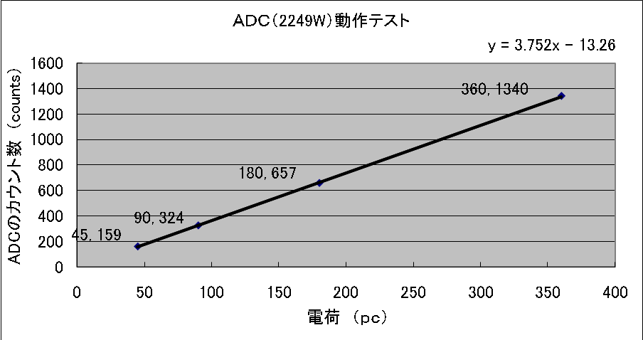
グラフ５．３
5.3 測定結果・考察

グラフ５．４

Sr^{９０}によるチェレンコフ光の観測により、結果から最大で約600まで信号が来ていることがわかる。今はAmpを用いて信号を10倍しているので実際は約60のところまで信号はきていることになる。

第６章 ADCによる宇宙線の測定
6.1 Block Diagram(ADC)

PMT 1・2はシンチレーションカウンター、PMT3はチェレンコフカウンターとなっている。PMT 1.2をトリガーカウンターとしADCを用いて測定した。

PMT2
ADC

GATE

CH7
Discriminator
Discriminator
G.G
delay
PMT3
PMT1

図６．１ Block Diagram

このとき、PMT1・2には1400[V]、PMT3には2000[V]の電圧をかけた。

6.2 測定結果・考察

10000[events]データを収集した結果、グラフは以下のようになった。
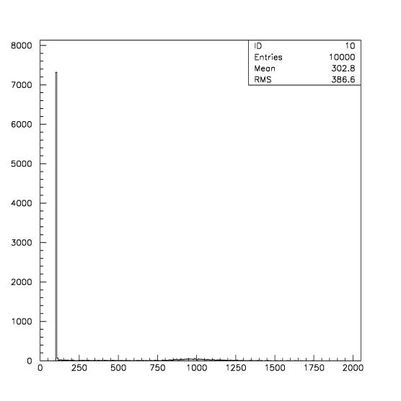
グラフ６．２
100[counts]のあたりに立っているピークは、トリガーしきれなかった信号(空イベント)と思われる。そこで、グラフ６．３にグラフ６．２の細かく信号が来ている400―1600[counts]部分をピックアップしたグラフを示す。
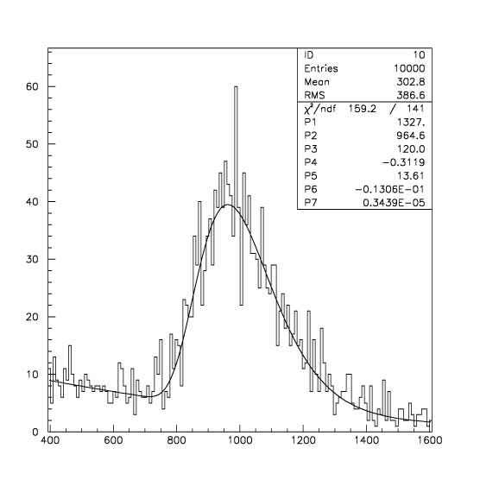
グラフ６．３
ピーク＝964.6[counts]
ここでグラフ６．３は、本当に石英ブロックにμ粒子が入って発生したチェレンコフ光を測定できているのか疑問に思う。そこで、以下の２つの影響について考察する。

①今回の実験では、PMTと石英はグリースで接着されているが、その境界面でのエネルギー損失の影響を調べるため、PMTにのせる石英のブロック数をかえ、ピーク値とガラスの厚さの関係について調べる

②宇宙線は、${\text{Sr}}^{\text{90}}$のβ線と違い、石英を通り抜けるが、その際PMT のダイノードからたたき出されたの影響を調べるため${\text{Sr}}^{\text{90}}$のβ線と宇宙線それぞれのチェレンコフ光発生時の発生光子数を計算する。そして、それぞれのピーク値を比較する

6.3 ピーク値とガラスの厚さの関係

以下は、石英のブロック数を0個・1個・2個と変え、それぞれ10000[events]データを収集したグラフである。

《石英０個》 ピーク＝405.5 [counts]
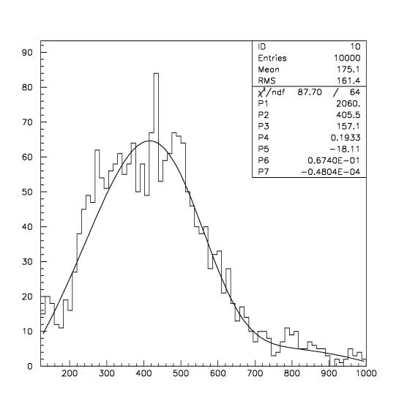
グラフ６．４

《石英１個》 ピーク＝964.6 [counts]
グラフ６．５

《石英２個》 ピーク＝1433 [counts]
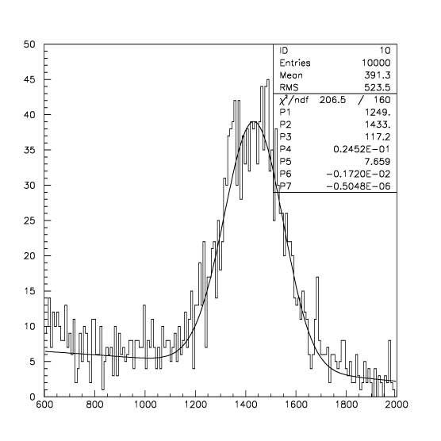
グラフ６．６
以上の結果より、ピーク値とガラスの厚さの関係についての表とグラフは、以下のようになる。
※以下の結果には、PMTの窓の厚さ：4.5mm、ペデスタル：－13.261[counts]を考慮してある。

ガラスの厚さ[mm] | ピークの位置[counts]
4.5 | 418.8  表６．７
9.5 | 977.9
14.5 | 1446.3

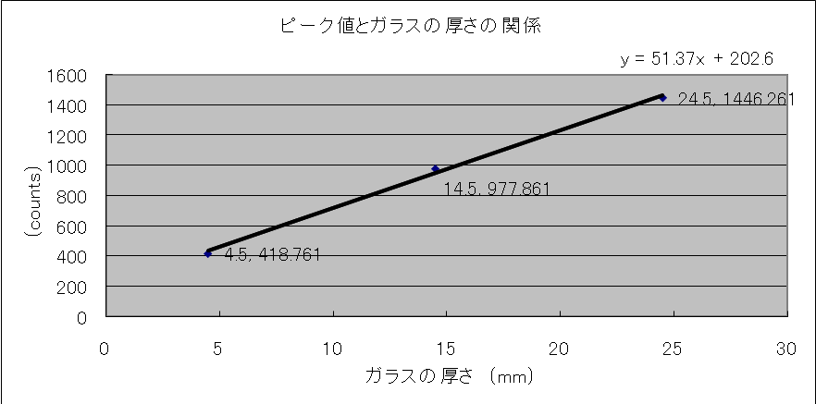
グラフ６．８

グラフ６．８は、ピーク値はガラスの厚さに比例して大きくなっており、グラフが直線になっている。よって、境界面でのエネルギー損失は非常に少なく、影響は考慮しなくてよいことが確認できる。
6.4 光子数の計算

光子数を計算するに当たり、以下の式を用いる。
$$\begin{aligned}−\frac{\text{dE}}{\text{dx}}=Dρ\frac{Z}{A}\frac{z^{2}}{β^{2}}\left[\text{ln}\left(\frac{2m_{e}c^{2}γ^{2}β^{2}}{I}\right)−β^{2}\right]\left[\text{Mev}\text{cm}\right] \\ \frac{\text{dN}}{\text{dx}}=\text{475}z^{2}{\text{sin}}^{2}θ_{c}\left[\text{photons}\text{cm}\right] \\ \text{cos}θ=\frac{1}{nβ} \\ β=\frac{P}{E}=\frac{\sqrt{E^{2}−m_{e}^{2}}}{E} \\ γ=\frac{1}{\sqrt{\left(1−β^{2}\right)}}\end{aligned}$$
べーテ・ブロッホの式
ここで、
ρ：density of absorbing material ＝2.2[g/cm³]
Z：atomic number of absorbing material ＝10[g]
A：atomic weight of absorbing material ＝60.08[g]
ｚ：chrage of incident particle ＝－１
m_{e}：electoron mass ＝0.511[Mev/c²]
ｃ：3.0×10⁸[m/s]
I＝135.6
D＝0.3071
とする。

【${\text{Sr}}^{\text{90}}$について】
チェレンコフカウンターを作成するのに用いたのは、厚さ10mm・半径25mm・重さ43.176gの円柱型石英である。
β線が厚さ10mmの石英を突き抜ける時のエネルギー損失⊿Eは、
$$\begin{aligned}ΔE=\left(\frac{\text{dE}}{\text{dx}}\right)⋅x⋅ρ \\ =\left(\frac{\text{43}\text{.}\text{176}}{2\text{.}5×2\text{.}5×π}\right)⋅1⋅1\text{.}\text{699} \\ =3\text{.}\text{7378} \\ 3\text{.}7\left[\text{Mev}\right]\end{aligned}$$
${\text{Sr}}^{\text{90}}$のβ線の最大エネルギーは2.2[Mev]なので、β線は石英ブロック中で止まっていることが分かる。
そこで光子数の計算としては、チェレンコフ光の臨界エネルギーの0.67[Mev]をきるまで、石英を0.1[mm]ごとに区切って計算する。

入射エネルギーをE = 2 [Mev]として、最初に0.1[mm]通過時の発生光子数を求める。

$$β=\frac{\sqrt{E^{2}−m_{e}^{2}}}{E}=\frac{\sqrt{2^{2}−0\text{.}{\text{511}}^{2}}}{2}=0\text{.}\text{97}$$
したがって、
$$\begin{aligned}γ=\frac{1}{\sqrt{\left(1−β^{2}\right)}}=\frac{1}{\sqrt{\left(1−0\text{.}{\text{97}}^{2}\right)}}=5\text{.}\text{77} \\ \text{cos}θ=\frac{1}{nβ}=\frac{1}{1\text{.}5×0\text{.}\text{97}}=0\text{.}\text{69}\end{aligned}$$
よって、
$$\frac{\text{dN}}{\text{dx}}=\text{475}z^{2}{\text{sin}}^{2}θ_{c}=\text{475}⋅(−1)^{2}⋅(1−0\text{.}{\text{69}}^{2})=\text{249}\left[\text{photons}\text{cm}\right]$$
今、0.1[mm]通過時を考えているので、発生光子数は2.49 [photons]となる。
また、
$$−\frac{\text{dE}}{\text{dx}}=D⋅ρ⋅\frac{Z}{A}⋅\frac{z^{2}}{β^{2}}\left[\text{ln}\left(\frac{2m_{e}c^{2}γ^{2}β^{2}}{I}\right)−β^{2}\right]=\text{16}\text{.}\text{25}\left[\text{Mev}\text{cm}\right]$$
より、0.1[mm]通過時のエネルギー損失は0.16 [Mev]となる。

したがって、次の0.1[mm]通過時の入射エネルギーは2－0.16＝1.84 [Mev]となる。

以上の計算を、0.1[mm]ずつ増やしていき臨界エネルギーをきるまでの発生光子数を算出すると、20[photons]となる。

【宇宙線について】
宇宙線のエネルギーは非常に大きいため、10[mm]の石英を突き抜ける際のエネルギー損失はないものとして考える。

P_{μ} = １[Gev]、 M_{μ}= 106 [Mev]として発生光子数を求めると、
$\begin{aligned} \\ \frac{\text{dN}}{\text{dx}}=\text{475}z^{2}{\text{sin}}^{2}θ_{c}\left[\text{photons}\text{cm}\right] \\ \text{cos}θ=\frac{1}{nβ} \\ E_{μ}=\sqrt{P_{μ}^{2}−M_{μ}^{2}} \\ β=\frac{P}{E_{μ}}\end{aligned}$
より、
$$E_{μ}=\sqrt{P_{μ}^{2}−M_{μ}^{2}}=\sqrt{{\text{1000}}^{2}−{\text{106}}^{2}}=\text{994}\text{.}$$
したがって、
$$\begin{aligned}\frac{\text{dN}}{\text{dx}}=\text{475}z^{2}\left(1−{\text{cos}}^{2}θ\right) \\ \text{475}z^{2}\left\{1−{\left(\frac{E_{μ}}{\text{nP}}\right)}^{2}\right\} \\ \text{475}⋅(−1)^{2}\left\{1−{\left(\frac{\text{994}}{1\text{.}5⋅1×{\text{10}}^{3}}\right)}^{2}\right\} \\ \text{266}\left[\text{photons}\text{cm}\right]\end{aligned}$$
よって、発生光子数は226(photons)となる。

PMTの窓の厚みは4.5mmなのでそれを考慮すると、実際に測定を行った時の発生光子数は、

以上の結果を整理すると、
⁹⁰SrでのADC分布の一番高いところは約60(counts)、発生光子数は20(photons)。
宇宙線でのADC分布のピーク値は約965(counts)、発生光子数は328(photons)。
それぞれの比をとってみると、
『ADC分布』
『発生光子数』
波高の比と発生光子数の比はほぼ一致することから、グラフは石英ブロックにμ粒子が入って発生したチェレンコフ光をみており、ダイノードにたたき出されたe－の影響は少ないと考えられる。
第７章 TDCによる宇宙線の測定
7.1 Block Diagram

◎チェレンコフカウンター＋TDC
PMT 1・2はシンチレーションカウンター、PMT3はチェレンコフカウンターとなっている。PMT 1.2をトリガーカウンターとしＴDCを用いて測定した。
PMT1
PMT2
TDC

start

stop
ch5
Dis
Dis
PMT3
Dis
図７．１

このとき、PMT1・2には1400[V]、PMT3には2000[V]の電圧をかけた。

◎シンチレーションカウンター＋TDC
PMT 1・2・3はシンチレーションカウンターとなっている。PMT 1.2をトリガーカウンターとしTDCを用いて測定した。
PMT1
PMT2
TDC

start

stop
ch１
Dis
Dis
Dis
PMT3
図７．２

このとき、PMT1・2には1400[V]、PMT3には2000[V]の電圧をかけた。
7.2 ＴＤＣ(RPC－060 ch1)の動作テスト

Clock Generatorの信号を用いてstartまでの時間とstopまでの時間を変化させ、TDCのカウント数を測った。

Delay[ns] | TDCのcount数
５ | ４９
１０ | ２４０
１５ | ４２１
２０ | ６１１
２５ | ８０８

表７．３

下記のようなグラフになり、ぺデスタルは－140.9[counts]と判断できる。

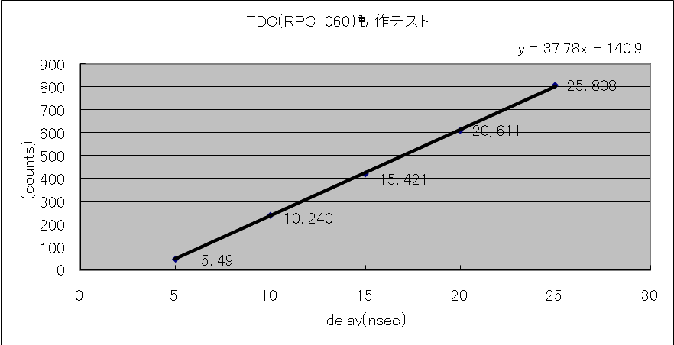
グラフ７．４
7.3 測定結果・考察
7.3.1 チェレンコフカウンターによる宇宙線の測定結果・考察
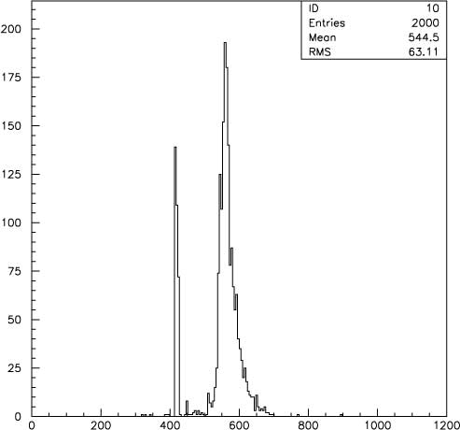
グラフ７．５

結果より、二つのピークが出てきていることがわかる。
右側のピークは、目的としている宇宙線のピークと思われる。だが、左側のピークが一体なにをとらえたものなのか。
今回に実験では、三つのPMTの信号をCoincidenceした信号をみているため、空のイベントが出てくるはずはない。ダイノードからたたき出されたe－による影響なのか。

次に、左側のピークが何によるものなのかを調べるため、Delayを変化させて同様のセットアップでデータを取ってみる。
7.3.2 時間差(Delay)での比較

図７．２のDis３からCoin２までのDelayを変化させ、同様のセットアップでデータを取った。

＋０[ns]
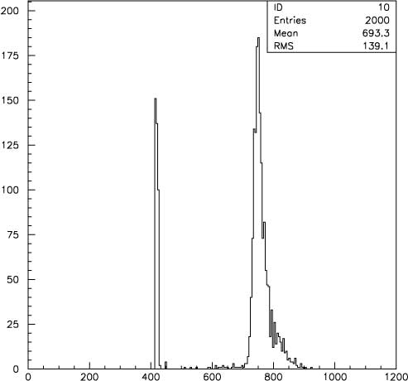
＋５[ns]
グラフ７．６
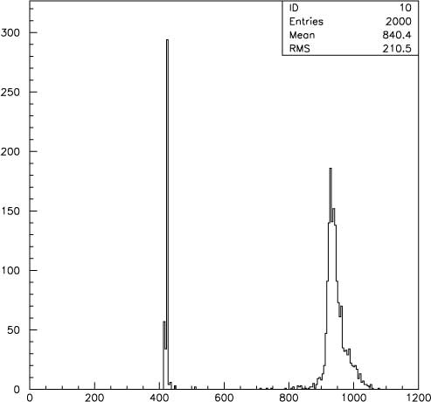
＋10[ns]

右側のピークだけが、変化させたDelayの分だけ移動した。ダイノードからたたき出されたe－の影響であれば、左側のピークにも何らかの変化がみられるはずだが、何も変化はない。
よって、ダイノードからたたき出されたe－の影響ではないことが分かった。

7.3.3 改善策

今、問題となっている左側のピークの改善策として、以下の２つの変更を行った。

①Coincidenceのモジュールを変えた
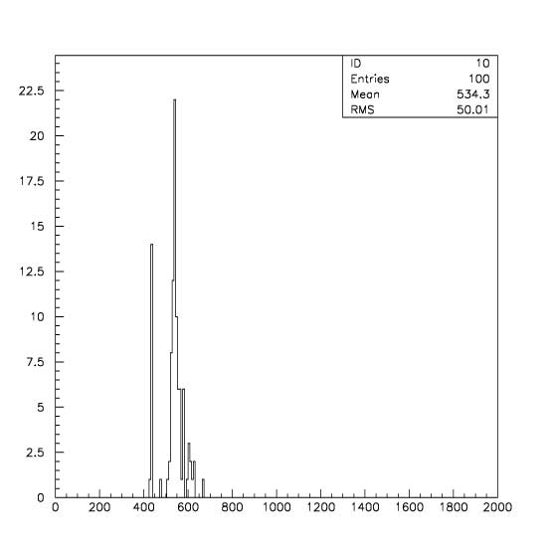
グラフ７．７
Coincidenceのモジュールを変えてみたが、測定結果は以前と同様でピークは２つあり、左側のピークには何の変化もみられなかった。

②TDCのSTOPチャンネルを変えた（ch1からch5へ）

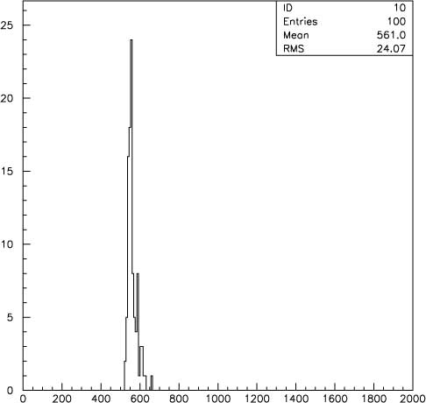
グラフ７．８
TDCのSTOPチャンネルを変えてみたところ、ピークは１つになり問題となっていた左側のピークはなくなった。

以上の結果より、以前使用していたTDCのSTOPチャンネル(ch１)は何らかの原因により不具合を起こしていたものとみられる。そこで、以下ではSTOPチャンネルをch５に変更して実験を行う。

7.4 TDC(RPC-060 ch5)の動作テスト

Clock Generatorの信号を用いてstartまでの時間とstopまでの時間を変化させ、TDCのカウント数を測った。

Delay[ns) | TDCのcount数
５ | ６９
１０ | ２５７
１５ | ４４４
２０ | ６３３
２５ | ８２１

表７．９

下記のようなグラフになり、ぺデスタルは－119.2[counts]と判断できる。

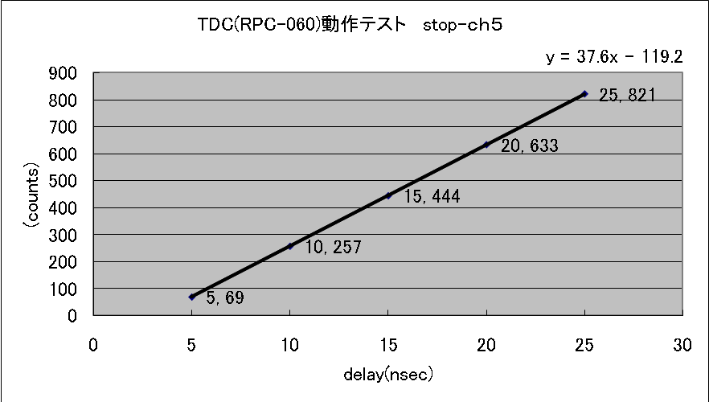

グラフ７．10
7.5 測定結果・考察

◎チェレンコフカウンター
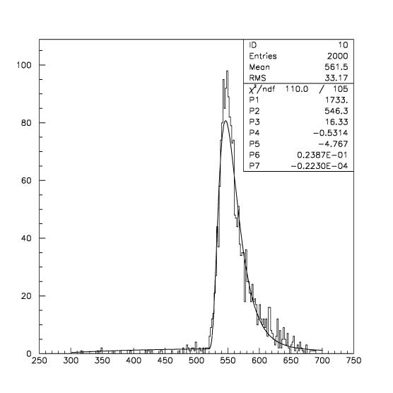
グラフ７．11

◎シンチレーションカウンター
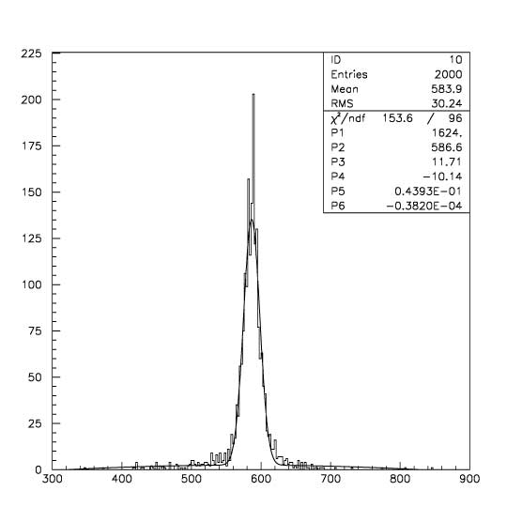
グラフ７．12

TDCの動作テストより、ｙ＝37.75ｘ－140.9という式が得られた。式の傾き37.75は、１[nsec]当たりのcount数を表している。よって、1 [nsec]当たり37.8 [counts]ということになる。1 [count]当たりでは、26.5 [psec]になる。

以上の結果から、それぞれの分解能を計算すると、
◎チェレンコフカウンター
16.33×26.5＝432.745
よって分解能は、432.7 [psec]
◎シンチレーションカウンター
11.71×26.5＝310.315
よって分解能は、310.3 [psec]

シンチレーションカウンターの方が、時間分解能は良い。
TDCのグラフを見てみると、チェレンコフカウンターの方はピークのテールが伸びている。つまり、小さいパルスは遅れてきている。ADCのグラフでもチェレンコフカウンターは、ピークの前後(特に前)に小さなパルスが多くきている。この小さなパルスが、チェレンコフカウンターでの時間分解能を悪くしているものと思われる。

そこで、次にADCとTDCでどれくらいのパルスが早くまたは遅れてきているのかを調べ、補正を行い時間分解能をより良くする。

第８章 ADCとTDCによる宇宙線の測定
8.1 Block Diagram

PMT 1・2はシンチレーションカウンター、PMT3はチェレンコフカウンターとなっている。PMT 1.2をトリガーカウンターとしADCとTDCを用いて測定した。
PMT1
PMT2
TDC

start

stop
ch5
Dis１
Dis２
PMT3
Dis３
ADC

Gate

In
ch7
図８．１ Block Diagram

このとき、PMT1・2には1400[V]、PMT3には2000[V]の電圧をかけた。

8.2 測定結果・考察

◎２次元プロット
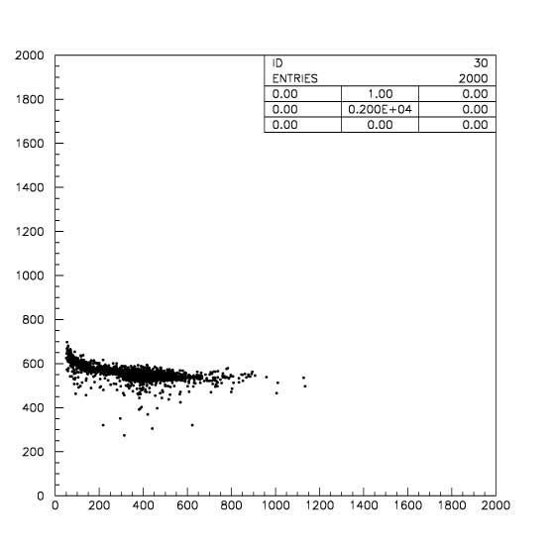
Cut
グラフ８．２
上の二次元プロットで時間分解能を悪くしていると考えられる、TDC分布でのパルスが遅れてきている部分(ADC分布でのパルスが早く来ている部分)をCutしたグラフを以下に示す。

◎二次元プロット(Cut)

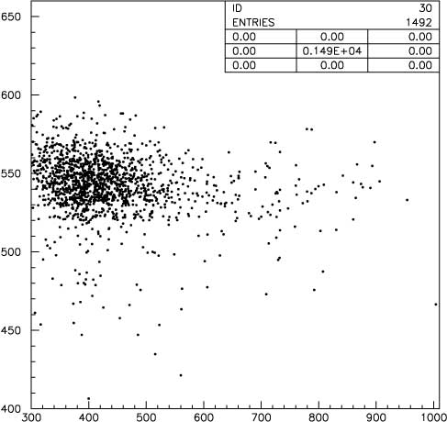
グラフ８．３
◎ADCプロット(Cut)

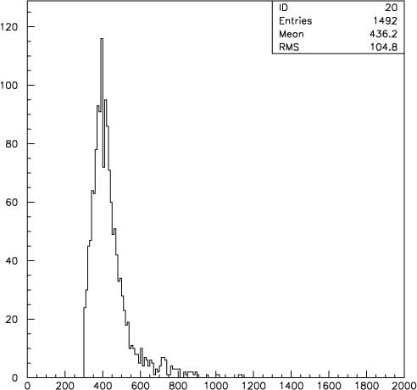
グラフ８．４

◎TDCプロット(Cut)
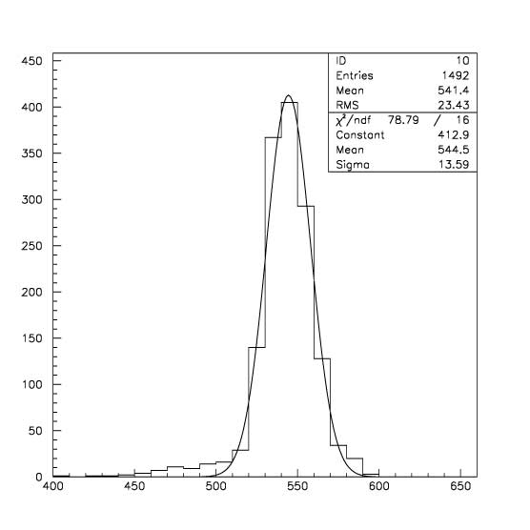
グラフ８．５

時間分解能を悪くしていると考えられる部分のデータをCutすることにより、より良い時間分解能を得られたと思われる。

8.3 分解能の比較

◎シンチレーションカウンター
グラフ８．６
◎チェレンコフカウンター
グラフ８．７

結果から、それぞれの分解能を計算すると、
◎チェレンコフカウンター
13.59×26.5＝360.135
よって分解能は、360.1 [psec]
◎シンチレーションカウンター
シンチレーションカウンターの結果は変わっていない。
よって分解能は、310.3 [psec]

データのCutを行うことにより、より良い時間分解能を得ることが出来た。

第９章 まとめ・今後の課題

まず、第一目標であったチェレンコフ光の観測ができた。また、チェレンコフカウンターとシンチレーションカウンターのそれぞれについて時間分可能を算出できた。さらに、本来チェレンコフカウンターの方がシンチレーションカウンターより良い時間分解能が出せることから、チェレンコフカウンターの時間分解能を良くするための実験まで持っていくことが出来た。

今後は、最後に行ったADC・TDCの二次元プロットを取る実験において、TDC分布でのパルスが遅れてきている部分(ADC分布でのパルスが早く来ている部分)の補正関数を考え、時間分解能をより良くしたい。実験ではチェレンコフ光がより多く発生した方がよいので、次からは石英を二つ重ねたチェレンコフカウンターで実験を行いたい。また、トリガーがどこまでできているのか、そのあいまいさも検討していきたい。

参考文献
・2004年度卒業論文 「データ収集と解析システムの構築とミューオンのエネルギー損失の測定」
・1999年度卒業論文 「PC－Linuxを用いた宇宙線データの収集解析システムの開発と製
作」
・2002年度卒業論文 「Cherenkov光の測定―2002年度P6卒業研究」
城戸 証・郡司 卓・中森 健之
・奈良女子大学 物理学特別実験「ミューオンのエネルギー損失測定」使用教材
・「ベータ崩壊と弱い相互作用」培風館 著 … 藤井 昭彦・山田 勝美・森田 正人
・「素粒子物理入門 基本技術から最先端まで」培風館 著 … 渡邉 靖志

謝辞

卒業研究を行うに当たり、先生、先輩方にお世話になりました。心よりお礼申し上げます。特に、指導教官の宮林先生にはお忙しい中ご指導いただき、感謝の気持ちでいっぱいです。ありがとうございました。
野口先生、林井先生にはゼミやミーティングで日頃よりご指導していただきました。

お世話になった方々全員に感謝申し上げます。本当にありがとうございました。

